
Math Handbuch
Kapitel 2
Math Einstellungen
Math an die eigenen Bedürfnisse anpassen

Copyright
Dieses Dokument unterliegt dem Copyright © 2010-2013. Die Beitragenden sind unten aufgeführt. Sie dürfen dieses Dokument unter den Bedingungen der GNU General Public License (http://www.gnu.org/licenses/gpl.html), Version 3 oder höher, oder der Creative Commons Attribution License (http://creativecommons.org/licenses/by/3.0/), Version 3.0 oder höher, verändern und/oder weitergeben.
Warennamen werden ohne Gewährleistung der freien Verwendbarkeit benutzt.
Fast alle Hardware- und Softwarebezeichnungen sowie weitere Stichworte und sonstige Angaben, die in diesem Buch verwendet werden, sind als eingetragene Marken geschützt.
Da es nicht möglich ist, in allen Fällen zeitnah zu ermitteln, ob ein Markenschutz besteht, wird das Symbol (R) in diesem Buch nicht verwendet.
Mitwirkende/Autoren
Christian Kühl
Rückmeldung (Feedback)
Kommentare oder Vorschläge zu diesem Dokument können Sie in deutscher Sprache an die Adresse discuss@de.libreoffice.org senden.
Vorsicht   | Alles, was an eine Mailingliste geschickt wird, inklusive der E-Mail-Adresse und anderer persönlicher Daten, die die E-Mail enthält, wird öffentlich archiviert und kann nicht gelöscht werden. Also, schreiben Sie mit Bedacht!
Danksagung
An vorherigen Versionen dieses Kapitels haben mitgearbeitet:
Gisbert Friege  Regina Henschel | Christian Kühl  Florian Reisinger | Jochen Schiffers
Datum der Veröffentlichung und Softwareversion
Veröffentlicht am 20.05.2013. Basierend auf der LibreOffice Version 4.0.

Anmerkung für Macintosh Nutzer
Einige Tastenbelegungen (Tastaturkürzel) und Menüeinträge unterscheiden sich zwischen der Macintosh Version und denen für Windows- und Linux-Rechner. Die unten stehende Tabelle gibt Ihnen einige grundlegende Hinweise dazu. Eine ausführlichere Aufstellung dazu finden Sie in der Hilfedatei des jeweiligen Moduls.
Windows/Linux | entspricht am Mac | Effekt
Menü Extras → Optionen... | LibreOffice → Einstellungen | Zugriff auf die Programmoptionen
Rechtsklick | Control+Klick | öffnet ein Kontextmenü
Strg (Steuerung) | ⌘ (Command) | (Tastaturkürzel in Verbindung mit anderen Tasten)
F5 | Shift+⌘+F5 | öffnet den Navigator
F11 | ⌘+T | öffnet den Dialog Formatvorlagen

Inhalt
Anmerkung für Macintosh Nutzer 2
Einstellungen anpassen 5
Math anpassen 6
Die Kommandozeile als ein schwebendes Fenster 6
Die Schaltfläche Formel zur Symbolleiste hinzufügen 6
Dem Befehl Formel eine Tastenkombination zuweisen 7
Den Katalog anpassen 7
Formeln automatisch aktualisieren 9
Die Grundeinstellungen für Formeln ändern 10
Die Schriftart einer Formel ändern 10
Die Schriftgröße einer Formel ändern 11
Abstände in Formeln anpassen 12
Die Ausrichtung verändern 14

Einstellungen anpassen
Die Math Einstellungen können nur geändert werden, wenn Sie Math als eigenständige Komponente gestartet haben. Starten Sie deshalb die Komponente Math über eine der folgenden drei Möglichkeiten:
- Übers Menü: Datei → Neu → Formel.
- Durch einen Klick auf das Dreieck rechts neben dem Symbol Neu in der Symbolleiste Standard und Klicken auf Formel.
- Aus dem Startcenter mit einem Klick auf  Formel.
Es öffnet sich ein leeres Formeldokument. Rufen Sie über das Menü Extras → Optionen... → LibreOffice Math → Einstellungen die Math Einstellungen auf (Abbildung 1).
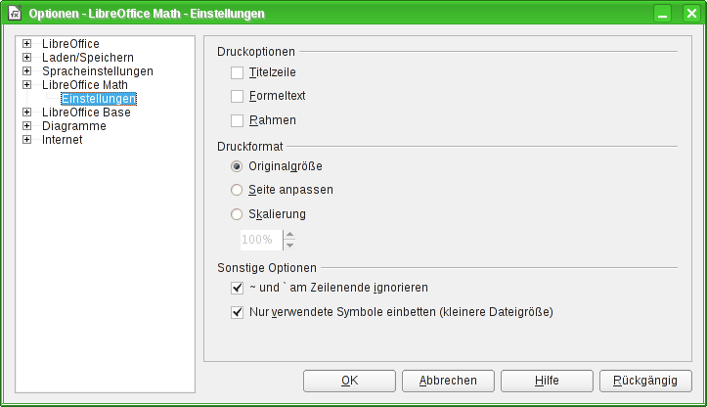
Abbildung 1: Math Einstellungen
In diesem Dialog können Sie die folgenden Einstellungen vornehmen:
- Druckoptionen: Legen fest, welche Elemente auf dem Ausdruck erscheinen sollen.
  - Titelzeile: Beginnt die Seite beim Ausdruck einer Formel am oberen Rand mit einer Titelzeile, deren Inhalt der Dateiname ohne Dateinamenserweiterung ist.
  - Formeltext: Beendet die Seite beim Ausdruck einer Formel am unteren Rand mit dem Formeltext, wie er in die Kommandozeile eingegeben wurde.
  - Rahmen: Versieht die Titelzeile, die Formel und den Formeltext mit jeweils eigenständigen Rahmen.
- Druckformat: Hier können Sie die dargestellte Größe der Formel auf dem Ausdruck festlegen.
  - Originalgröße: Druckt die Formel in der Originalgröße aus.
  - Seite anpassen: Passt die Größe der Formel so an, dass sie möglichst groß auf dem Ausdruck erscheint.
  - Skalierung: Hier können Sie die gewünschte Größe prozentual, relativ zur Originalgröße, einstellen.
- Sonstige Optionen: Weitere Einstellungsmöglichkeiten für Math.
  - ~ und ` am Zeilenende ignorieren: Platzhalter am Zeilenende werden in Formeln und im Ausdruck nicht berücksichtigt.
  - Nur verwendete Symbole einbetten (kleinere Dateigröße): Ist diese Option deaktiviert, werden alle Symbole des Katalogs in die Datei eingebunden, unabhängig davon, ob diese verwendet wurden oder nicht. Dadurch ist es möglich, selbst erstellt Symbole beim Bearbeiten einer Formel auf einem anderen Computer zu verwenden, auch wenn Sie dort im Katalog fehlen. Allerdings wird dadurch auch die Datei größer, was sich besonders bei einem Textdokument mit vielen Formeln bemerkbar macht, da alle Symbole bei jeder Formel erneut mit eingebettet werden.

Math anpassen
Im Folgenden werden einige Möglichkeiten beschrieben, wie Sie Math an Ihre Bedürfnisse anpassen können.

Die Kommandozeile als ein schwebendes Fenster
Die Kommandozeile kann einen großen Teil des Writer Fensters einnehmen. Deshalb gibt es die Möglichkeit, die Kommandozeile als schwebendes Fenster einzurichten:
- Klicken Sie dazu bei gedrückter Strg-Taste doppelt auf den Rahmen der Kommandozeile.
- Abbildung 2 zeigt das Ergebnis.
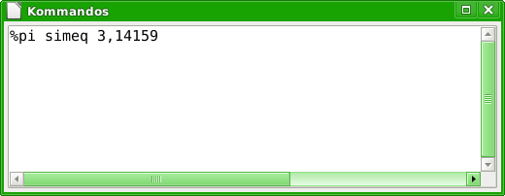
Abbildung 2: Die Kommandozeile als schwebendes Fenster Kommandos
Sie können das Fenster wieder fixieren, indem Sie dieselben Schritte erneut ausführen.

Die Schaltfläche Formel zur Symbolleiste hinzufügen
Die Schaltfläche Formel befindet sich standardmäßig in der Symbolleiste Einfügen der verschiedenen Komponenten von LibreOffice. Wenn Sie diese Symbolleiste nicht dauerhaft eingeblendet haben wollen, kann es hilfreich sein, sich die Schaltfläche Formel zu einer der bestehenden Symbolleisten hinzuzufügen. Gehen Sie dazu wie folgt vor:
- Rechtsklicken Sie auf die Symbolleiste, in die Sie die Schaltfläche einfügen wollen.
- Es öffnet sich das Kontextmenü der Symbolleiste.
- Klicken Sie auf den Eintrag Symbolleiste anpassen...
- Es öffnet sich der Dialog Anpassen.
- Wählen Sie im Listenfeld Befehle den Eintrag, hinter dem die neue Schaltfläche eingefügt werden soll.
- Klicken Sie im Dialog Anpassen auf die Schaltfläche Hinzufügen...
- Es öffnet sich der Dialog Befehle hinzufügen.
- Wählen Sie im Listenfeld Bereich den Eintrag „Einfügen“.
- Wählen Sie anschließend im Listenfeld Befehl den Eintrag „ Formel“.
Hinweis | Nicht zu verwechseln mit dem Eintrag „ Formel“, welcher im Writer die Rechenleiste einblendet!
- Klicken Sie auf die Schaltfläche Hinzufügen.
- Der Befehl wird im Dialog Anpassen an der zuvor gewählten Stelle eingefügt.
Alternativ können Sie den Eintrag „ Formel“ auch per Ziehen&Ablegen an der gewünschten Stelle in Dialog Anpassen einfügen.
- Schließen Sie den Dialog Befehl einfügen mit einem Klick auf Schließen.
- Schließen Sie den Dialog Anpassen mit einem Klick auf OK.
Nun können Sie die Schaltfläche verwenden.

Dem Befehl Formel eine Tastenkombination zuweisen
Sie können dem Befehl Formel auch eine Tastenkombination zuordnen, um schnell eine Formel einzufügen. Gehen Sie dazu wie folgt vor:
- Wählen Sie im Menü Extras → Anpassen...
- Es öffnet sich der Dialog Anpassen.
- Wechseln Sie in das Register Tastatur.
- Wählen Sie im Listenfeld Bereich den Eintrag „Einfügen“.
- Wählen Sie anschließend im Listenfeld Funktion den Eintrag „Formel“.
Hinweis | Im Writer gibt es hier zwei gleichlautende Einträge „Formel“. Wählen Sie hiervon den zweiten Eintrag.  Der erste Eintrag blendet die Rechenleiste ein. Erkennbar daran, dass ihm das Tastaturkürzel F2 zugeordnet ist.
- Wählen Sie nun im Listenfeld Tastenkombination eine freie Tastenkombination aus, z. B. Alt+F.
- Klicken Sie auf die Schaltfläche Ändern.
- Die Tastenkombination wird im Feld Tasten angezeigt.
- Schließen Sie den Dialog Anpassen mit einem Klick auf OK.
Sie können nun die Tastenkombination verwenden, um eine Formel einzufügen oder einen markierten Text im Writer in eine Formel umzuwandeln.

Den Katalog anpassen
Wenn Sie ein Zeichen benötigen, das in Math nicht vorhanden ist, können Sie dieses selbst dem Katalog hinzufügen. Im Folgenden wird das Vorgehen am Beispiel der Striche, die im Schulunterricht für Ableitungen verwendet werden, gezeigt.
- Öffnen Sie den Katalog
  - über das Menü Extras → Katalog... oder
  - klicken Sie auf das Symbol Katalog .
- Klicken Sie auf Bearbeiten...
- Es öffnet sich der Dialog Symbole bearbeiten (Abbildung 3).
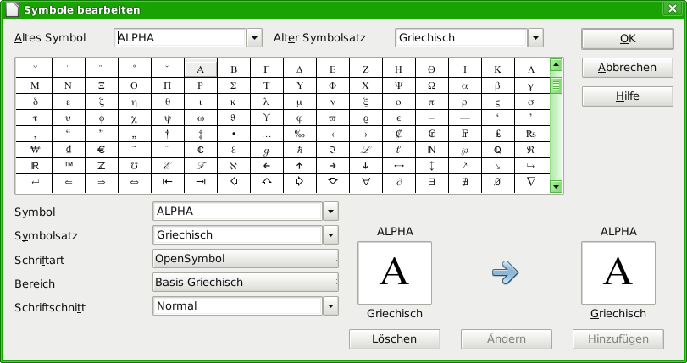
Abbildung 3: Dialog Symbole bearbeiten
- Die Symbole sind in sogenannten Symbolsätzen zusammengefasst. Für das neue Symbol
  - wählen Sie aus der Liste Symbolsatz einen vorhandenen Satz aus, beispielsweise den Symbolsatz „Spezial“, oder
  - schreiben den Namen eines neuen Symbolsatzes direkt in das Feld hinein.
- Wählen Sie aus der Liste Schriftart diejenige Schriftart aus, die ihr gewünschtes Symbol enthält.
Wenn Sie eine Schriftart gewählt haben, werden in der Zeichenübersicht die Zeichen der entsprechenden Schriftart gezeigt.
  - Mit der seitlichen Bildlaufleiste rollen Sie durch die Tabelle.
  - Mit der Auswahlliste Bereich können Sie sofort zu dem entsprechenden Bereich springen.
Wenn Sie das Beispiel nachvollziehen wollen wählen Sie
  - die Schriftart „DejaVu Sans“ und
  - den Bereich „Allgemeine Interpunktion“.
- Klicken Sie auf das gewünschte Zeichen, hier das Zeichen „U+2032“.
- Es wird rechts unten vergrößert dargestellt (Abbildung 4).
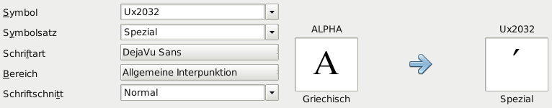
Abbildung 4: Dialog Symbole bearbeiten, Zeichen ausgewählt
- Vergewissern Sie sich, dass der Symbolsatz auf „Spezial“ eingestellt ist.
Tragen Sie im Feld Symbol eine Bezeichnung für das neue Zeichen ein, im Beispiel „prime“.
- Wenn ihre Bezeichnung noch nicht benutzt wurde, wird die Schaltfläche Hinzufügen aktiviert.
Klicken Sie darauf.
- Sie können sofort weitere Zeichen hinzufügen.
Im Beispiel sollten Sie noch die folgenden Zeichen ergänzen:
  - „U+2033“ mit der Bezeichnung „dblprime“ und
  - „U+2034“ mit der Bezeichnung „triprime“.
- Schließen Sie den Dialog mit OK.
In der Übersicht des Symbolsatzes „Spezial“ sind die neuen Zeichen nun vorhanden (Abbildung 5). Sie können wie die anderen Symbole auch
- hier ausgewählt oder
- in der Form „%prime“ direkt ins Kommandofenster geschrieben werden.
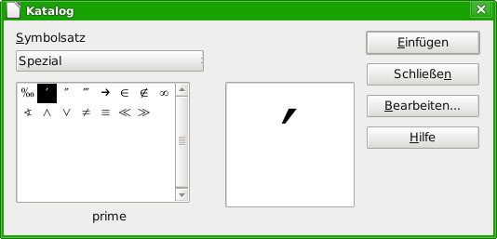
Abbildung 5: Katalog mit neuen Symbolen
Hinweis | Bei Symbolen des Katalogs muss im Gegensatz zu sonstigen Befehlen die Groß-/Kleinschreibung beachtete werden.
Es gibt mehrere freie Schriftarten, die eine große Anzahl mathematischer Zeichen enthalten. Insbesondere die Schriftart „STIX“ ist hier zu nennen. Sie wurde speziell für das Schreiben mathematisch-technischer Texte entwickelt. Auch die Schriftarten „DejaVu Sans“ und „Lucida Sans“ bieten eine reiche Auswahl.
Hinweis | Viele Symbole sind in mehreren Schriftarten enthalten. Wenn Sie Dokumente mit anderen austauschen wollen, achten Sie darauf, eine Schriftart zu benutzen, die bei anderen auch installiert ist.
In der Grundeinstellung werden nur diejenigen selbstdefinierten Symbole in einem Dokument gespeichert, die tatsächlich in dem Dokument vorkommen. Manchmal kann es aber sinnvoll sein, alle selbstdefinierten Symbole einzubetten, beispielsweise wenn das Dokument von einer anderen Person weiter bearbeitet werden soll. Lesen Sie für mehr Informationen den Abschnitt „Einstellungen anpassen“ auf Seite 5 dieses Kapitels.

Formeln automatisch aktualisieren
Formeln werden in der Grundeinstellung von LibreOffice Math automatisch fortlaufend aktualisiert, wenn Sie Änderungen am Markup-Code vornehmen. Wenn sie dies nicht wünschen, gehen Sie wie folgt vor, um dieses Verhalten abzustellen:
- Wählen Sie im Menü Ansicht → Ansicht automatisch aktualisieren.
- Wenn Sie zur Kontrolle erneut auf Ansicht klicken, ist das Häkchen vor dem Eintrag nicht mehr vorhanden.
Um die Formel anschließend manuell zu aktualisieren, stehen Ihnen folgende Möglichkeiten zur Verfügung:
- Drücken Sie die Taste F9.
- Wählen Sie im Menü Ansicht → Aktualisieren.
- Klicken Sie in der Symbolleiste Werkzeuge auf die Schaltfläche Aktualisieren .
Hinweis | Diese Einstellung wird dauerhaft gespeichert. Sollten Sie die automatische Aktualisierung von Formeln wieder wünschen, führen Sie Folgendes erneut aus:  - Klicken Sie im Menü auf Ansicht → Ansicht automatisch aktualisieren.  - Wenn Sie zur Kontrolle erneut auf Ansicht klicken, ist das Häkchen vor dem Eintrag wieder vorhanden.

Die Grundeinstellungen für Formeln ändern
Hinweis | Alle im Folgenden erläuterten Einstellungen gelten jeweils nur für die aktuelle Formel. Mit einem Klick auf Standard in dem jeweiligen Dialog legen Sie diese Einstellungen jedoch als Grundlage auch für alle neuen Formeln fest.

Die Schriftart einer Formel ändern
Die Schriftarten in Formeln werden im Dialog Schriftarten festgelegt.
- Klicken Sie im Menü auf Format → Schriftarten...
- Es öffnet sich der Dialog Schriftarten (Abbildung 6).
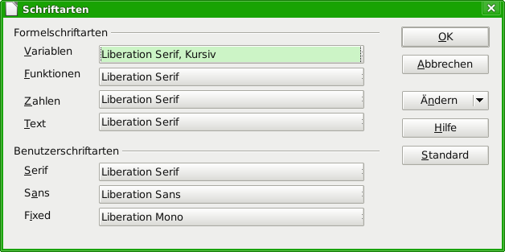
Abbildung 6: Dialog Schriftarten
  - Der Abschnitt Formelschriftarten bezieht sich auf die angegebenen Bestandteile der Formel. Die Schriftart der Operatoren, Relationen und Klammern wird dadurch nicht beeinflusst, sondern dafür wird weiterhin die Schriftart „OpenSymbol“ benutzt. Auch die Zeichen aus dem Katalog werden mit ihrer dort festgelegten Schriftart dargestellt.
  - Im Abschnitt Benutzerschriftarten legen Sie fest, welche Schriftart benutzt wird, wenn Sie einen Abschnitt der Formel mit dem Attribut „font serif“, „font sans“ oder „font fixed“ kennzeichnen.
- Klicken Sie auf das Ausklappmenü Ändern (Abbildung 7).
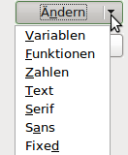
Abbildung 7: Ausklappmenü Ändern
- Wählen Sie dort aus, welchen Eintrag Sie bearbeiten wollen.
- Es öffnet sich dann der Dialog Schriftart ändern (Abbildung 8). Er zeigt Ihnen alle auf Ihrem PC installierten Schriftarten an. Wenn Sie im oberen Teil einen Buchstaben eingeben, springt die Liste zur ersten Schriftart dieses Buchstabens. Mit weiteren Buchstaben des Schriftartnamens gelangen Sie zu der gewünschten Schriftart. Wenn Sie den Schriftartnamen nicht wissen, blättern Sie mit der Bildlaufleiste durch die Liste. Im unteren Bereich sehen Sie eine Schriftprobe der gewählten Schriftart.
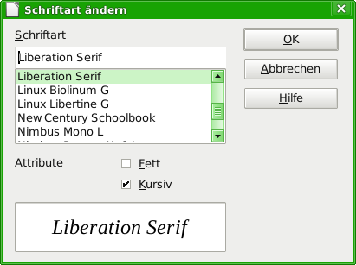
Abbildung 8: Dialog Schriftarten
- Variablen sollten kursiv gesetzt werden, markieren Sie dafür das entsprechende Attribut „kursiv“.
Für alle anderen Bereiche sollten Sie die Schriftart ohne Attribute benutzen. Der Schriftschnitt kann problemlos in der Formel selbst mit den Kommandos „italic“ und „bold“ auf kursiv bzw. fett gesetzt oder mit den Kommandos „nitalic“ bzw. „nbold“ zurückgesetzt werden.
- Schließen Sie den Dialog Schriftart ändern mit einem Klick auf OK.
- Die so für einen Bereich neu festgelegte Schriftart wird für den gewählten Bereich angezeigt.
Klicken Sie auf das Ausklappmenü, wird die alte Schriftart zusätzlich zu der neuen Schriftart angezeigt und kann dort auch wieder gewählt werden. Dies gilt allerdings nur während einer Sitzung und die alte Schriftart wird auch nicht gespeichert.
- Schließen Sie den Dialog Schriftarten mit einem Klick auf OK.
Sie können beliebige Schriftarten einstellen. Wenn Sie jedoch Dokumente mit anderen austauschen, sollten Sie nur Schriftarten verwenden, die auch auf dem PC Ihres Partners installiert sind.

Die Schriftgröße einer Formel ändern
Um die Schriftgröße von Formeln zu verändern, führen Sie folgende Schritte aus:
- Wählen Sie den Menüeintrag Format → Schriftgrößen...
- Stellen Sie eine andere Schriftgröße im Feld Basisgröße ein (Abbildung 9).
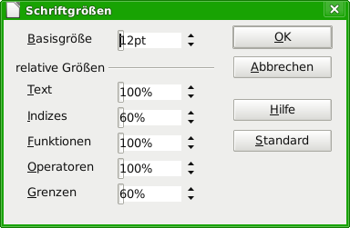
Abbildung 9: Dialog Schriftgröße
- Schließen Sie den Dialog Schriftgröße mit einem Klick auf OK.
- Das Ergebnis sehen Sie im Beispiel in Abbildung 10.
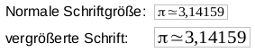
Abbildung 10: Formel mit veränderter Schriftgröße
Tipp | Wenn z. B. umfangreiche Präsentationen vorbereiten, in denen Sie viele Formel einsetzen, empfiehlt es sich, die Voreinstellung der Schriftgröße zu verändern. Klicken Sie dazu im Dialog Schriftgrößen nach dem Verändern der Schriftgröße auf die Schaltfläche Standard.  Vergessen Sie aber nicht, diese Einstellung nach Abschluss Ihrer Arbeit ebenso wieder rückgängig zu machen.
Sie können auch die Schriftgröße für einen Teil einer Formel verändern. Das Kommando hierzu finden Sie im Abschnitt „Schriftgröße in einer Formel“ des Kapitels „Einführung in Math“ dieses Handbuchs.

Abstände in Formeln anpassen
Wenn Sie Abstände in Formeln vergrößern oder verkleinern möchten, können Sie dieses wie folgt tun:
- Wählen Sie im Menü Format → Abstände...
- Im Dialog Abstände (Abbildung 11) klicken Sie auf das Dreieck neben Kategorien und wählen Sie den gewünschten Eintrag aus der Auswahlliste.
- Geben Sie die Abstände für die aufgeführten Bereiche (diese sind je nach Kategorie unterschiedlich) ein.
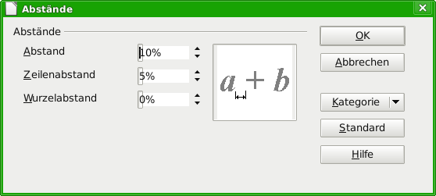
Abbildung 11: Der Dialog Abstände
- Schließen Sie den Dialog Abstände mit einem Klick auf OK.
Für die folgenden Kategorien ist die Änderung von Abständen möglich:
Kategorie | Einstellmöglichkeit
Abstände |   Zeichenabstand |  |   Zeilenabstand |  |   Abstand zur Wurzel
Indizes |  Hochstellung |  |  |  Tiefstellung
Brüche |  Zählerhöhe |  |  |  Nennertiefe
Bruchstriche |  Überlänge |  |  |  Strichstärke
Grenzen |  Grenzhöhe |  |  |  Grenztiefe
Klammern |  left/right Übergröße |  |  |  left/right Abstand
Klammern | Zusätzlich bei aktivierter Option:  „Alle Klammern skalieren“ |  |  | Übergröße
Matrizen |  Zeilenabstand |  |  |  Spaltenabstand
Symbole |  Primärhöhe |  |  |  Mindestabstand
Operatoren |  Übergröße |  |  |  Abstand
Ränder |   Links |   Rechts |  |   Oben |  |   Unten

Die Ausrichtung verändern
Die Einstellung zur Ausrichtung legt fest, wie Formelbestandteile, die übereinander stehen, horizontal relativ zueinander ausgerichtet werden. Um diese zu ändern gehen Sie wie folgt vor:
- Wählen Sie im Menü Format → Ausrichtung...
- Es öffnet sich der Dialog Ausrichtung.
- Wählen Sie zwischen den globalen Einstellungen (Abbildung 12)
  - links,
  - zentriert und
  - rechts.
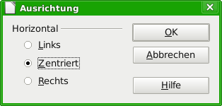
Abbildung 12: Dialog Ausrichtung
- Schließen Sie den Dialog Ausrichtung mit einem Klick auf OK.
Die folgenden Beispiele zeigen die Auswirkung der Einstellung in verschiedenen Situationen.
Ausrichtung | Beispiele
links
zentriert (Standard)
rechts
Es ist nicht möglich, Formelteile an einem bestimmten Zeichen auszurichten. Hierfür können Sie sich aber eines Tricks mit einer Matrix bedienen, wie in „Elemente anordnen“ im Kapitel „Math Einführung“ dieses Handbuchs beschrieben.
Die globalen Einstellungen der Ausrichtung beziehen sich nicht auf Texte; diese sind immer links ausgerichtet. In den folgenden beiden Beispielen ist die globale Ausrichtung „rechts“, aber im oberen Beispiel beginnt die zweite Zeile mit einem Text – auch wenn er leer ist – und wird daher linksbündig ausgerichtet.
Markup-Code | Ergebnis
{1+2+3+4} over 5 + 2 over {60+70+80+90}
newline
""=2+1 over 150
{1+2+3+4} over 5 + 2 over {60+70+80+90}
newline
{}=2+1 over 150
Unabhängig von der globalen Einstellung der Ausrichtung der Formel werden durch die Kommandos „alignl“, „alignc“ und „alignr“ Formelteile individuell ausgerichtet. Diese Attribute wirken sich auch auf Texte aus. In den beiden Beispielen sind die Formeln jeweils global auf Ausrichtung „rechts“ eingestellt.
Markup-Code | Ergebnis
"Zeit" = "Weg" over "Geschwindigkeit"
= {25"km"} over {50"km/h"}
"Zeit" = {alignc "Weg"} over
"Geschwindigkeit"
= {25"km"} over {50"km/h"}

Die Schriftart-Dateien zu STIX sind erhältlich unter http://www.stixfonts.org/
Die Schriftart-Dateien zu DejaVu Sans sind erhältlich unter http://dejavu-fonts.org/
„Lucida Sans“ gehört zum Lieferumfang der JRE. Diese ist wahrscheinlich bei Ihnen auf dem PC schon installiert.

